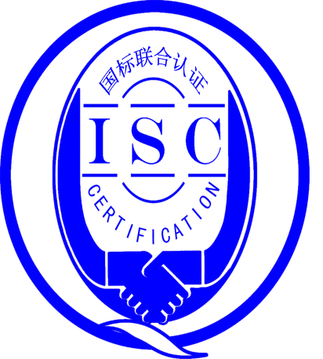

测量管理体系
（GB/T19022-2003/ISO10012:2003）
监督审核报告

认 证 企 业：南京申瑞电气系统控制有限公司
编 号：0082-2017-2021
审核类型：年度监督审核

编号：0082-2017-2021
监督审核报告
一、基本情况
企业名称 | 南京申瑞电气系统控制有限公司 | 企业联系人 | 张小民
认证证书编号 | ISC-2018-0275 | 证书有效期 | 2023-07-09 0:00:00
监督审核次数 | 四 | 本次监督时间 | 2021年10月19日9:00-17:30
监督审核员姓名及确认号 | 叶明 2020-M1MMS-1274418 | 监督审核涉及的区域或部门 | 管理者代表  质检部  生产工程部
二、监督审核内容：
- 一年内违反法律法规或重大事故的情况：
2020年10月至今，公司日常运行中生产经营平稳，未发现企业有违反法律、法规问题和产品质量问题的投诉或重大质量事故发生。企业营业执照等资质未发生变化。

- 内部审核和管理评审的情况：
2.1内审情况：企业于2021年7月10日，企业组织了测量管理体系的内审，内审分2个组，对公司5个部门进行了标准相关要素的审核，共开出了1个一般不符合项，于7月13日完成整改。
2.2管理评审：企业于2021年7月15日开展了测量管理体系的管理评审，会议由公司总经理王丹主持，由管理者代表张小民汇报了体系运行情况。会议肯定了公司测量管理体系的充分性、有效性和适宜性；会议结束后完成了管理评审报告，对公司测量管理体系目前存在的问题落实了整改部门。

- 为持续改进而策划的活动：
企业对识别的关键测量过程进行了持续的控制：
a)计量要求的导出和验证：查检定过程中声路长的测量过程，计量要求导出方法正确，验证满足测量过程要求。详见附件《计量要求导出及验证记录表》
b)测量不确定评定：查内径千分尺测量不确定度的评定，评定方法正确。详见附件《测量不确定度评定》
c)有效性确认：查检定过程中声路长测量的有效性确认记录，采用同类设备比对的方法进行有效性确认，比对结果满足要求。详见附件《测量过程有效性确认》
d)测量过程的控制：查检定过程中声路长的测量过程，编制了控制规范，对测量人员、测量设备、测量环境进行控制，满足要求。
e)测量过程的监视：查检定过程中声路长的测量过程的监视记录，采用统计技术进行控制和监视测量过程。详见《测量过程监视记录》。
f)测量设备的溯源：企业未建立最高计量标准开展检定/校准，所有测量设备送南京市计量监督检测院检定校准，随机抽查了8台测量设备，台账和对应的检定/校准证书一致，满足溯源要求。详见《测量设备溯源检查表》。

- 能源管理情况：
企业不是重点耗能单位。

- 对认证审核时提出的不符合项的纠正措施情况有表述：
上年度监督审核未开具不符合项。

- 对投诉的处理情况：
企业2020年有未有顾客的投诉。企业未有违反法律、法规问题和产品质量问题的投诉或重大质量事故发生。

- 测量管理体系在实现获证客户目标方面的有效性及持续的运作控制情况：
企业制定了8项质量目标，对目标进行了分解，各部门分解的质量目标均达到要求。

- 对企业组织任何变更的审核
企业营业执照和组织机构未发生变化。

- 标志的使用和（或）任何其他对认证资格引用的情况：
企业对标志的使用，符合相关标准和规定。企业测量管理体系认证证书主要用于企业形象宣传、介绍、业务承揽等。

三、监督审核结论意见(含需要说明的事项):
审核组于2021年10月19日利用一天的时间对南京申瑞电气系统控制有限公司进行了监督审核，验证了企业在去年一年内测量管理体系运行情况：企业领导重视体系运行和管理，体系文件得到有效实施，企业管理规范；关键测量过程计量要求导出、不确定度评定方法正确，测量过程影响因素受控、验证有效，监视方法正确有效；测量设备溯源、计量确认符合要求，测量相关记录及外部供方管理规范。
综上所述，审核组认为：南京申瑞电气系统控制有限公司测量管理体系符合GB/T 19022-2003标准要求，体系运行具有持续的有效性、符合性。建议报请北京国标联合认证有限公司批准通过监督审核。

审核组组长（签字）： 日 期：2021.10.19
审核组成员(签字)： 日 期：2021.10.19

北京国标联合认证有限公司(盖章) 日 期：

